Kính thưa quí bạn
Hôm nay đến với các bạn vài chuyện vui chơi và ăn uống
1. Nhạc dạng WAV và dạng MP3 khác nhau ra sao?
2. Video hướng dẫn cách làm cho files extensions hiện ra trong Windows (files extensions như là WAV, MP3, JPG, DOC, TXT, EXE, MP4....)
3. Phishing email “Americans Over 64 Could Get A New Food Allowance Card This Month”\
4. Bột bánh xèo (phần 2) Lạp xưởng (phần 3)
5. Góc đố vui và lời giải.
HCD 26-Feb-2024
Nếu các bạn không thấy hình chỉ thấy cái khung trống không hình, thì nên dọc Microsoft Word attached.
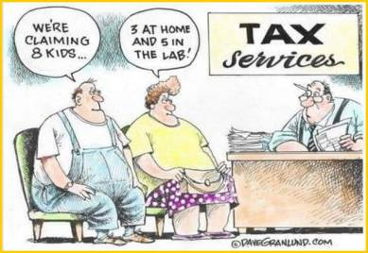
Chúng tôi có 8 con trong bản khai thuế: 3 đứa đang ở nhà và 5 đứa còn trong phòng LAB.
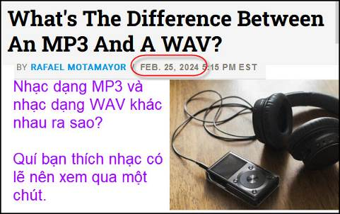
Nguồn tin và chi tiết: https://www.slashgear.com/1523150/mp3-vs-wav/?utm_source=Think+Of+That%21
HCD tóm tắt bản tin :
Bởi Rafael Motamayor /5:15 chiều giờ EST ngày 25 tháng 2 năm 2024
Trong khi hàng triệu người nghe nhạc trên Internet thí dụ như Apple Music hoặc Spotify, hoặc nghe nhạc từ bộ sưu tập album của riêng mình thường không để ý về sự khác nhau của dạng MP3 và dạng nhạc WAV.
Nếu tất cả những gì bạn muốn là tải nhạc xuống từ YouTube , thì bạn không cần phải biết về bitrate, về độ nén (compressed format) và các chi tiết về âm thanh phức tạp khác.
Tóm lại câu hỏi là bạn nên chọn định dạng nào khi download nhạc: MP3 hay WAV? Cả hai đều phổ biến nhưng chúng cũng rất khác nhau về phẩm chất.

MP3 và WAV đều là định dạng âm thanh, sự khác biệt chính nằm ở chuyện nén, và mất mát data nhạc (compression and loss). WAV là một dạng âm thanh không nén, còn được gọi là định dạng lossless . Điều này có nghĩa là không bị mất dữ liệu (và do đó mất chất lượng) từ âm thanh gốc. Mặt khác, MP3 là định dạng nén có phần bị mất mát so với bản âm thanh được ghi ban đầu.
Điều này có ý nghĩa là dạng nhạc WAV không mất dữ liệu, do đó chiếm nhiều dung lượng hơn MP3 (nhạc Wav có số bytes lớn). Đây là điều khiến MP3 trở nên phổ thông hơn; “kích thước” nhỏ (số bytes nhỏ hơn) của chúng cho phép người dùng chứa được nhiều bài hát hơn trên hard disk hoặc trên máy nghe nhạc cầm tay.
Vì vậy, điều này thậm chí còn quan trọng? Có sự khác biệt đáng chú ý nào giữa các tệp MP3 và WAV không? Có, nếu bạn có hệ thống máy cao cấp và có khả năng phát ra âm thanh tốt, thì bạn có thể nhận thấy “hiệu ứng méo mó” (distorsiom) ở nhạc dạng MP3 so với dạng WAV. Nhưng đối với phần lớn người khác nghe nhạc trên điện thoại bằng headphone thông thường, sự khác biệt nầy không quá lớn.
HCD: Nhạc ghi vào dĩa AudioCD là nhạc dạng WAV, nhạc trong video trong YouTube là nhạc nằm dưới dạng compressed (như MP3). Trong computer của các bạn có nhiều files nhạc, nhưng các bạn không biết nó nằm dưới dạng nào vì cái đuôi MP3 hay WAV không hiện ra.
Muốn xem thì làm thế nầy: (video ngắn)
https://youtu.be/RdlEb_srmOI
Windows dấu files extension như MP3, WAV, DOC, TXT, EXE, JPG... video trên hướng dẫn các bạn cách setup cho files extension hiện ra.
Ngoài ra sẽ so sánh tí xíu vể phẩm chất nhạc WAV và nhạc MP3 ở email sau.

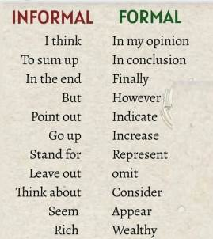

From: Hien Tran <hienmusician@
Sent: Monday, February 26, 2024 1:40 CH
Subject: Americans Over 64 Could Get A New Food Allowance Card This Month

Americans Over 64 Could Get A New Food Allowance Card This Month
Kính Anh,
Tôi có nhận được cái này từ một người bạn, không biết hư thực ra sao ? Xin anh cho ý kiến kẻo lại bán mang cho chứng. Cám ơn Anh
Tnh
https://moneyfactual.com/flex-nb/?is_nova=true&utm_content=nvss_5F92451CB81648D6999DF4858CBE3FD4_1730218497907613697&nb_cid=5F92451CB81648D6999DF4858CBE3FD4_1730218497907613697

HCD: Thưa anh đây phishing email, nó muốn lấy data cá nhân bằng cách dụ dỗ.
Nhân tiện thì người 60 tuổi trở đi được trợ cấp thực phẩm, dưới đây là webpage chính thức của nhà nước hướng dẫn
Nguồn tin và chi tiết: https://www.usa.gov/senior-food-programs
( trích - >)
Food assistance programs for older adults
If you are 60 or older, you may be eligible for food assistance, depending on your income. Learn about food assistance programs for seniors and how to apply.
Most states offer these programs for older adults who have a low income:
Senior Farmers' Market Nutrition Program (SFMNP) - Provides coupons for fresh fruits, vegetables, honey, and herbs. You can use the coupons at farmers' markets, roadside stands, and community farms.
Commodity Supplemental Food Program (CSFP) - Provides a monthly package of healthy food. USDA distributes food to local agencies where you can pick it up. In some state, you may be able eligible to have your food delivered.If you are 60 or older, you may be eligible for food assistance, depending on your income. Learn about food assistance programs for seniors and how to apply.
Most states offer these programs for older adults who have a low income:
- Senior Farmers' Market Nutrition Program (SFMNP) - Provides coupons for fresh fruits, vegetables, honey, and herbs. You can use the coupons at farmers' markets, roadside stands, and community farms.
- Commodity Supplemental Food Program (CSFP) - Provides a monthly package of healthy food. USDA distributes food to local agencies where you can pick it up. In some state, you may be able eligible to have your food delivered.
(< - hết trích)
HCD tóm tắt bản tin:
Các chương trình trợ giúp thực phẩm cho người cao tuổi
Nếu bạn từ 60 tuổi trở lên, bạn có thể đủ điều kiện nhận trợ giúp lương thực, tùy thuộc vào thu nhập của bạn. Tìm hiểu về các chương trình trợ giúp thực phẩm cho người cao niên và cách ghi tên.
Hầu hết các tiểu bang cung cấp các chương trình này cho người lớn tuổi có thu nhập thấp:
Chương trình Dinh dưỡng Thị trường Nông dân Cao cấp (SFMNP) - Cung cấp phiếu giảm giá cho trái cây tươi, rau, mật ong và thảo mộc. Bạn có thể sử dụng phiếu giảm giá tại chợ nông sản, quầy hàng bên đường và trang trại cộng đồng.
Chương trình Thực phẩm Bổ sung Hàng hóa (CSFP) - Cung cấp gói thực phẩm lành mạnh hàng tháng. USDA phân phối thực phẩm cho các cơ quan địa phương nơi bạn có thể lấy nó. Ở một số tiểu bang, bạn có thể đủ điều kiện để giao thực phẩm của mình. Nếu bạn từ 60 tuổi trở lên, bạn có thể đủ điều kiện nhận trợ giúp lương thực, tùy thuộc vào thu nhập của bạn. Tìm hiểu về các chương trình trợ giúp thực phẩm cho người cao niên và cách ghi tên.
Hầu hết các tiểu bang cung cấp các chương trình này cho người lớn tuổi có thu nhập thấp:
Chương trình Dinh dưỡng Thị trường Nông dân Cao cấp (SFMNP) - Cung cấp phiếu giảm giá cho trái cây tươi, rau, mật ong và thảo mộc. Bạn có thể sử dụng phiếu giảm giá tại chợ nông sản, quầy hàng bên đường và trang trại cộng đồng.
Chương trình Thực phẩm Bổ sung Hàng hóa (CSFP) - Cung cấp gói thực phẩm lành mạnh hàng tháng. USDA phân phối thực phẩm cho các cơ quan địa phương nơi bạn có thể lấy nó. Ở một số tiểu bang, bạn có thể đủ điều kiện để giao thực phẩm của mình.
Click hai link dưới đây để nọp đơn xin:
Senior Farmers' Market Nutrition Program (SFMNP)
Commodity Supplemental Food Program (CSFP)
From: Hoai Vu <hoai.hvu@
Sent: Saturday, February 24, 2024 2:55 CH
Subject: Re: [quanvenduong] FW: Bot banh xeo chua nhom, Bao Thang Tien (1936), vit Gmail, Toyota thu hoi xe, goc do vui
Kính thưa anh Đẳng,
Bây giờ họ hay chơi trò mập mờ đánh lận con đen lắm. Nếu chúng ta đọc kỹ thì sẽ thấy họ đề là "Packed by ..., Made in USA." Như vậy không có nghĩa là bột này chế tạo tại California. Có thể là họ nhập cảng bột đã làm sẵn (in bulk) rồi đóng bao ở đây thôi. "Made in USA" ở đây chỉ có nghĩa là "cái bao đó được sản xuất ở California," nhưng bột bên trong không thấy nói đến. Cãng hãng của Mỹ lương thiện hơn, trong trường hợp này thì họ đề rõ xuất xứ. Xin xem thí dụ hình chai rượu dưới.
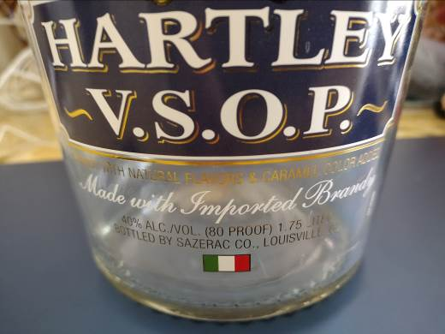
HCD: Cám ơn anh Hoài. Thưa các bạn chai rượu trên nói là làm (tại Mỹ) bằng rượu “ngoại”. Có nghĩa là nhập cảng nguyên thùng rượu “ngoại” rồi pha thêm ba thùng rượu “nội” xong vô chai (cái nầy là HCD tôi nói bướng).
Nhưng cái mà anh Hoài nói là đây:
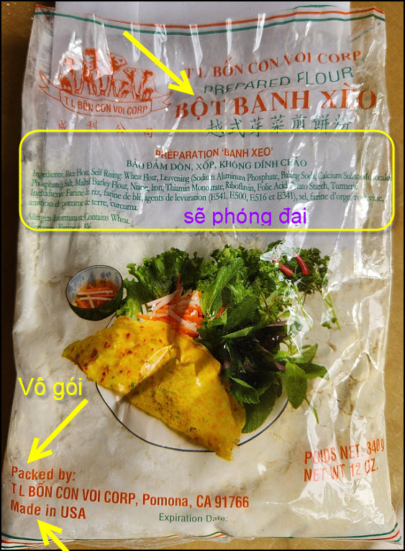
Nhập cảng bột bánh xèo “ngoại” xong về vô bao tại Mỹ và bèn ghi rằng Made in USA
=====ooOoo===
Tặng quí bạn gói lạp xưởng “nội” (USA)
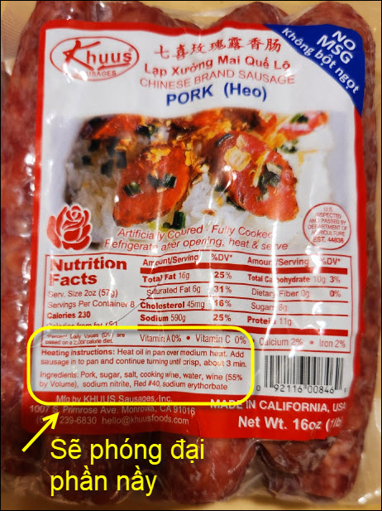

Thử xem kỹ coi gói lạp xưỡng nầy ra sao: Tôi phóng đại phần dưới:
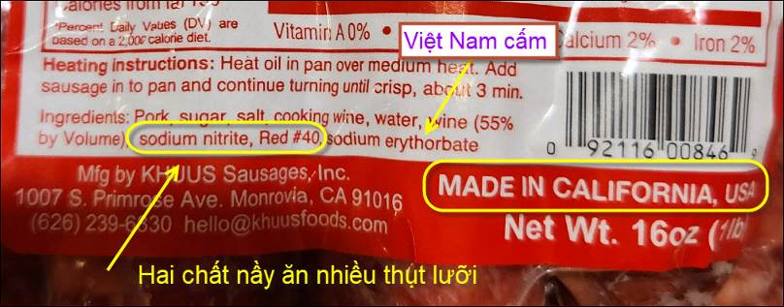
Có ba chất đáng chú ý trong lạp xưỡng làm tại Mỹ:
1. Sodium nitrite (tạm gọi là mưới diêm):
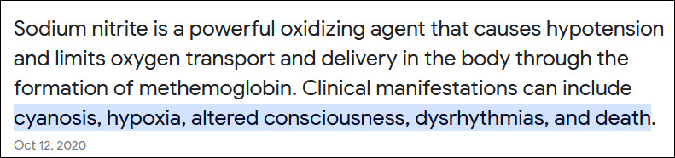
Tạm dịch:
Natri nitrit là một tác nhân oxy hóa mạnh gây hạ huyết áp và hạn chế vận chuyển và cung cấp oxy trong cơ thể thông qua sự hình thành methemoglobin. Các biểu hiện lâm sàng có thể bao gồm tím tái, thiếu oxy, thay đổi ý thức, rối loạn nhịp tim và tử vong.
2. Red #40
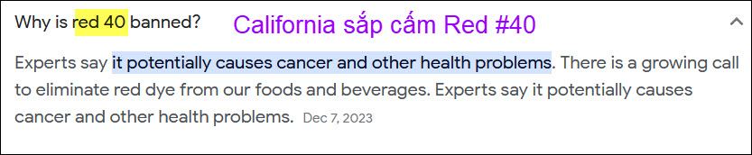
Tạm dịch: Tại sao Red 40 bị cấm?
Các chuyên gia nói rằng nó có khả năng gây ung thư và các vấn đề sức khỏe khác. Có những lời kêu gọi ngày càng tăng để loại bỏ thuốc nhuộm màu đỏ khỏi thực phẩm và đồ uống. Các chuyên gia nói rằng nó có khả năng gây ung thư và các vấn đề sức khỏe khác.
HCD: Chắc các bạn hỏi tôi có ăn lạp xưởng không? Thưa có thình thoảng rất lâu ăn một cọng thôi. Ăn chút chút chắc là không đến nổi nào.

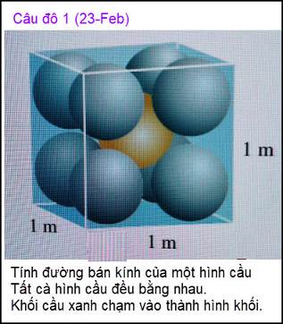
Tới bây giờ tôi chưa tìm được đáp số

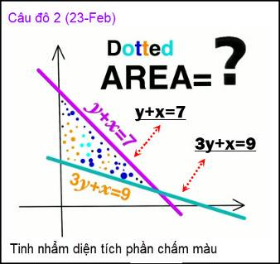
Câu đố nầy dễ hơn

From: nang huynh <nlehuynh@
Sent: Sunday, February 25, 2024 6:31 SA
Subject: Giải đáp các câu đố

Câu 1: r = 0.23 m
Trong mặt phẳng ABCD chứa đường chéo AC : AC = AO1 + O1O2 + O2C.
O1O2 = R. O2C = r/sint. AC= a3^0.5. sint = 1/3^0.5

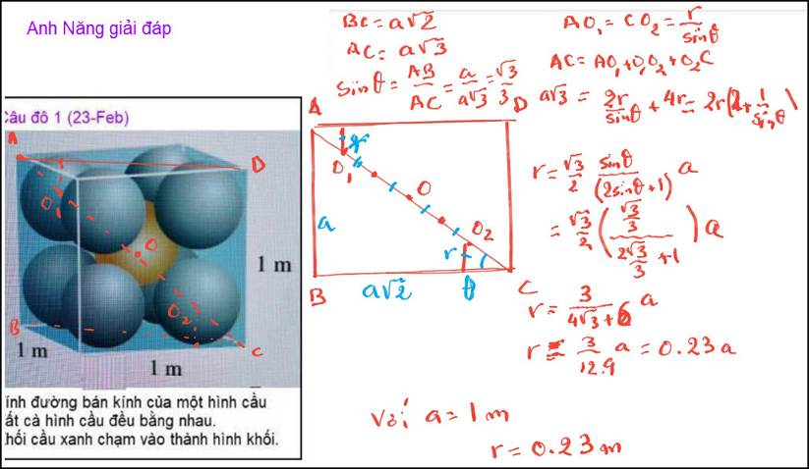
Câu 2: diện tích S = 12. .tọa độ giao điểm I (6,1)
S= 0.5* AC * xI

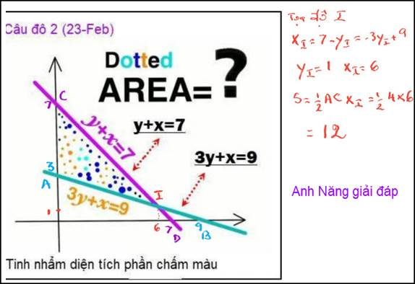
Câu Anh văn : tôi nghĩ " You and me " sai vì chúng đứng đầu câu (You, not you ), phải là chủ từ, do đó phải là You and I.
Ngoại lệ : nếu tác giả làm thơ thì mình miễn bàn vì có thể là : " You and me, once she loved so much!"
Cảm ơn Anh, chúc Anh mạnh khỏe
Năng
HCD: Cám ơn anh Năng
